|  |  |
| --- | --- |
| tutoria | Carolina Esparza Sanchez #4  Patricia Carolina Cerda Melacio #2  Sofia Jacqueline Ramos Treviño #19 |

Sistema Decimal a Binario

Primero el sistema binario se compone únicamente por dos números: el 0 y el 1, con estos dos se pueden crear códigos, en este caso les explicaré a cambiar un número decimal, como 86 a número binario.

El número 86 será dividido entre 2.

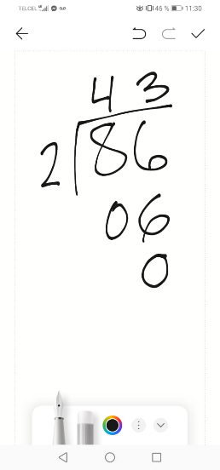

Después el 43 que nos quedó arriba de resultado lo volveremos a dividir entre 2,

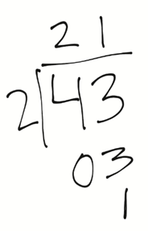

Después el 21 se vuelve a dividir entre 2.

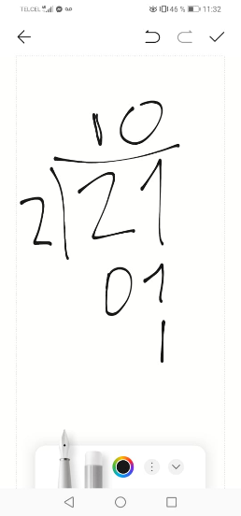

Luego ese 10 lo volvemos a dividir entre dos.

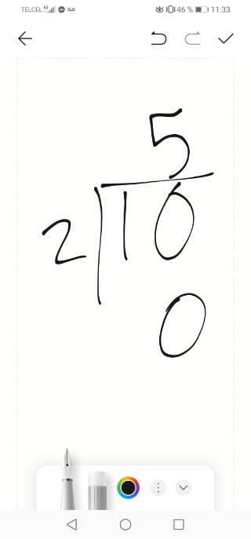

Y el 5 se vuelve a dividir entre 2.

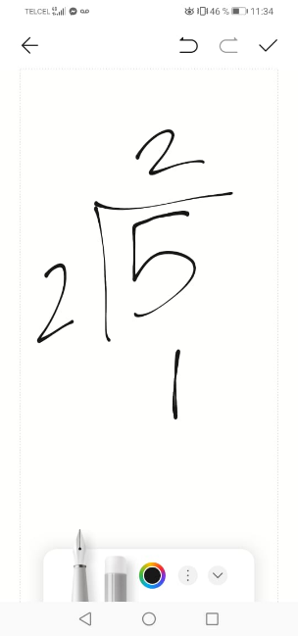

Y el 2 que nos quedó igual se divide entre 2.

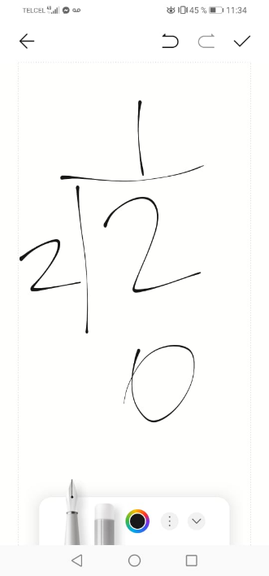

Todos estos números se dividieron entre dos, ya que esta es la base del sistema binario. Una vez teniendo esto vamos a empezar a acomodar los números, el último resultado y los residuos que nos quedaron de las divisiones. Como la última división fue 2/2 vamos a comenzar por el 1, después el residuo de esta misma división que sería el 0. Luego con los demás residuos en el orden que fuimos terminando las divisiones.

Entonces el resultado sería 1010110.

86 en número decimal es = a 1010110 en número binario.